Frans correctiesleutel révision U 25-U28

Blz. 46 Oefening 1 = NIET maken

Blz. 46 Oefening 2 = lezen

Blz. 47 Oefening 3

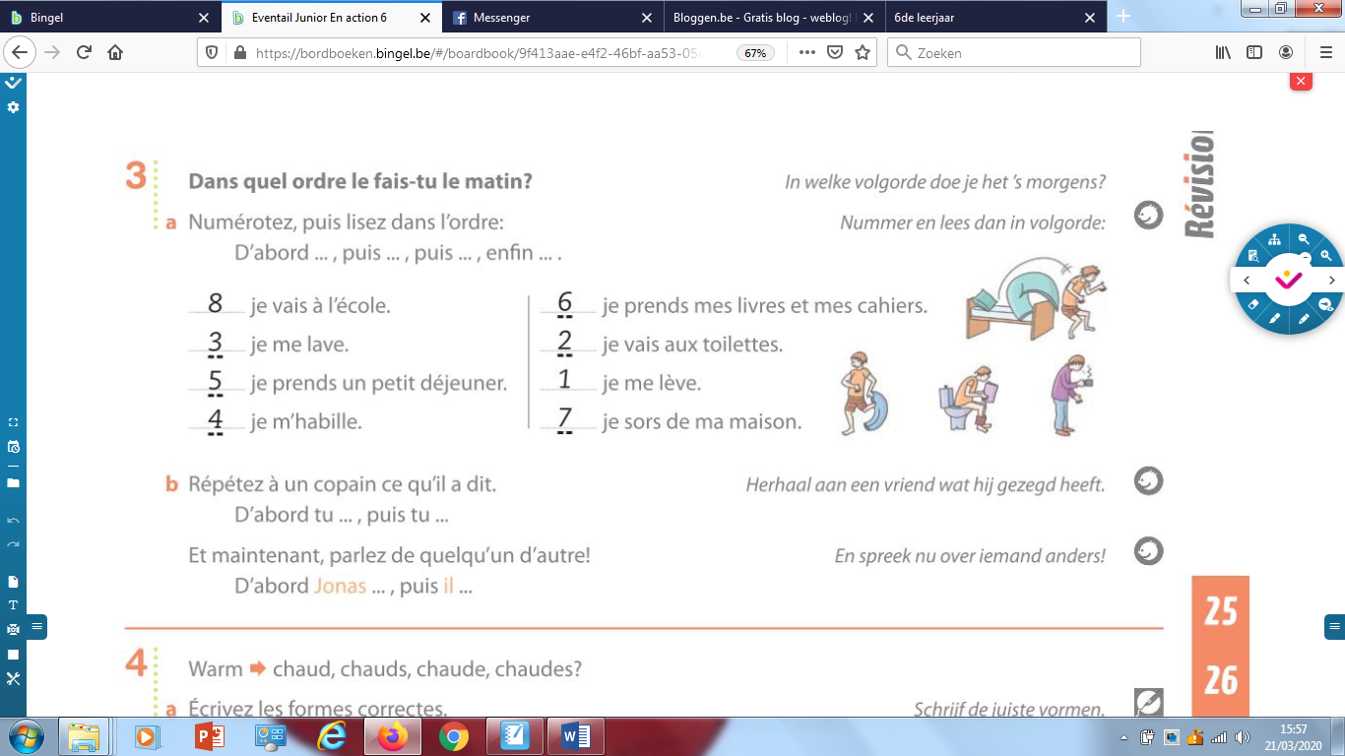

Blz. 47 Oefening 4

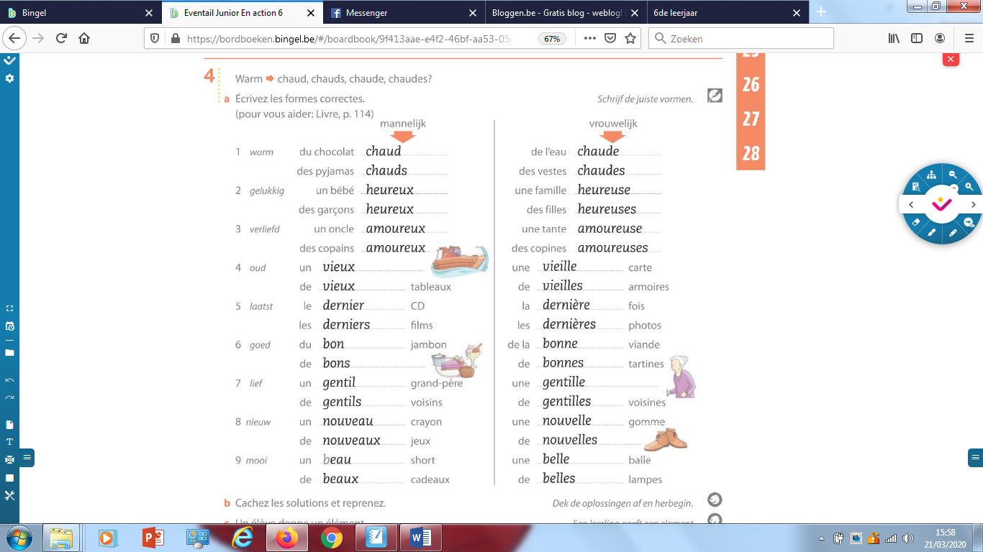

Blz. 48 oefening 5 NIET maken

Blz. 48 oefening 6

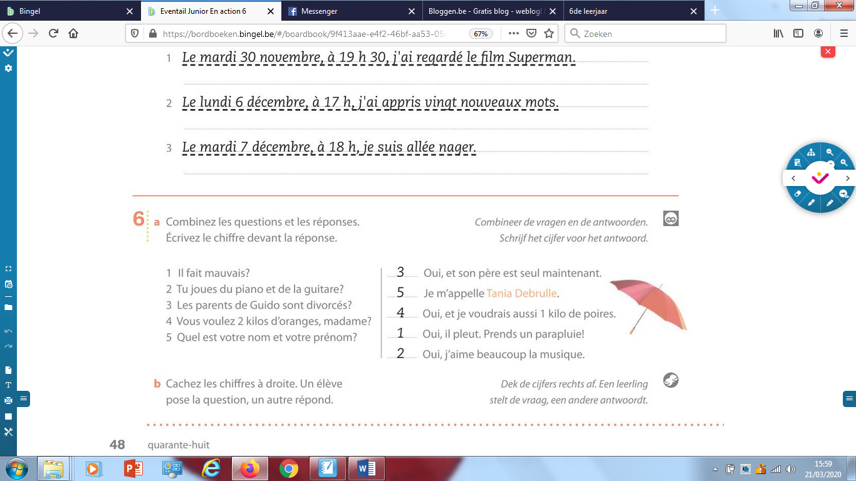

Blz. 49 oefening 7

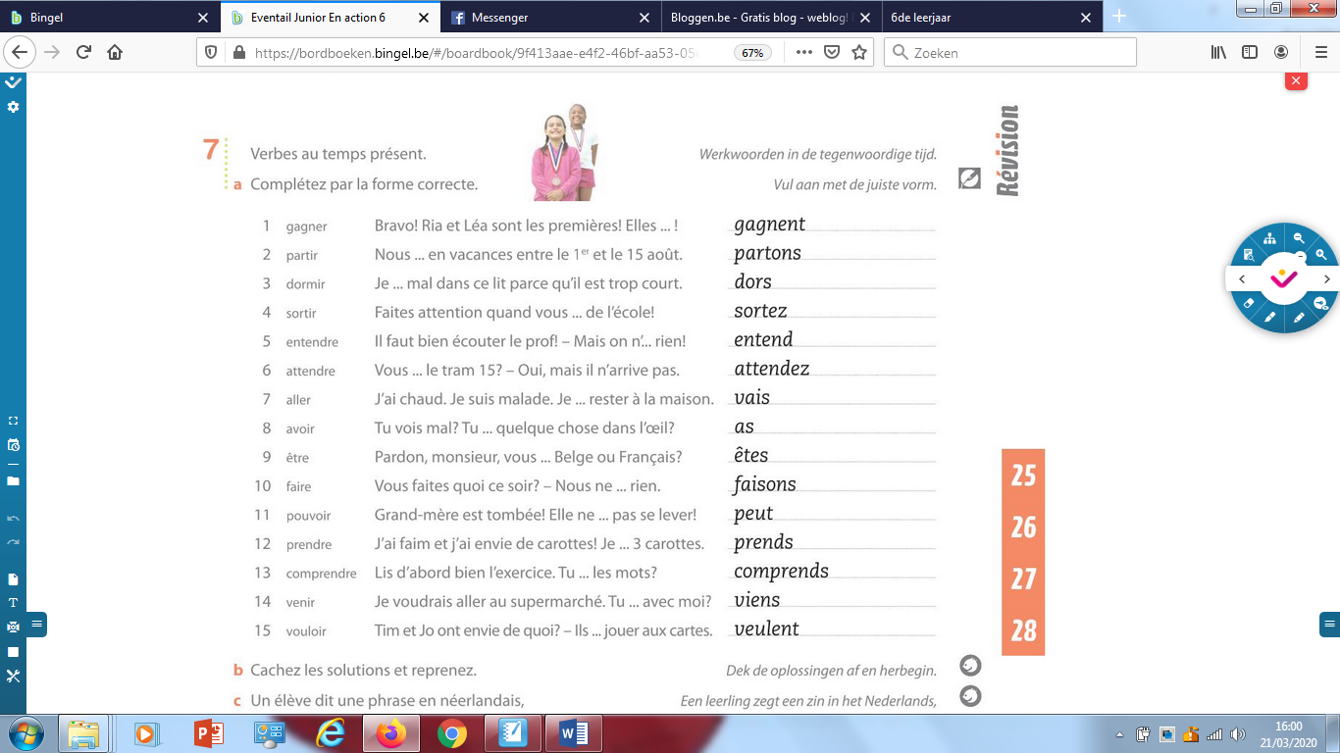

Oefening 8 kan je niet maken.

Blz. 50 oefening 9 Lezen

Blz. 50 oefening 10

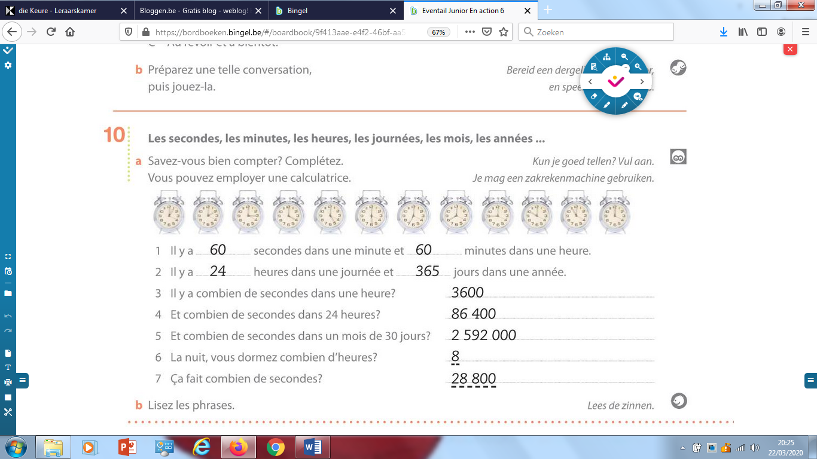

Blz. 51 oefening 11

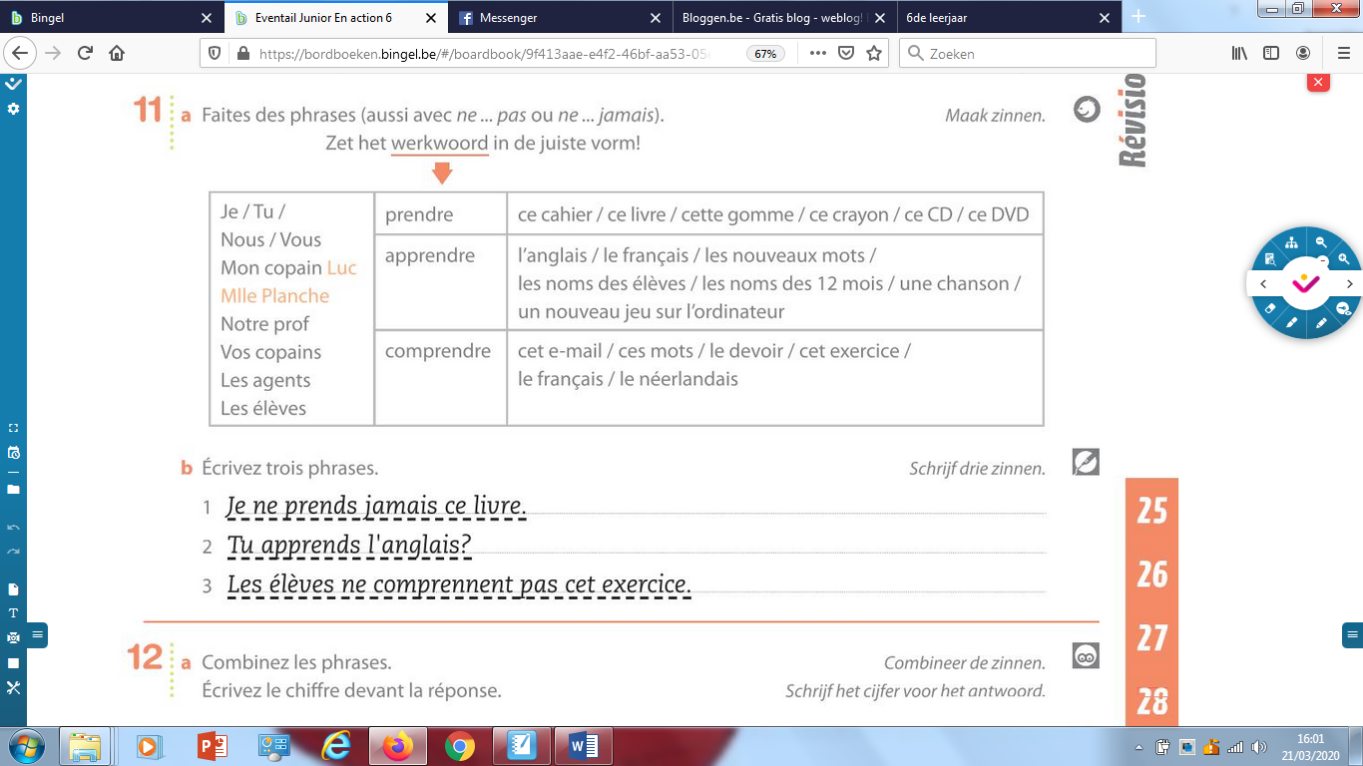

Blz. 51 oefening 12

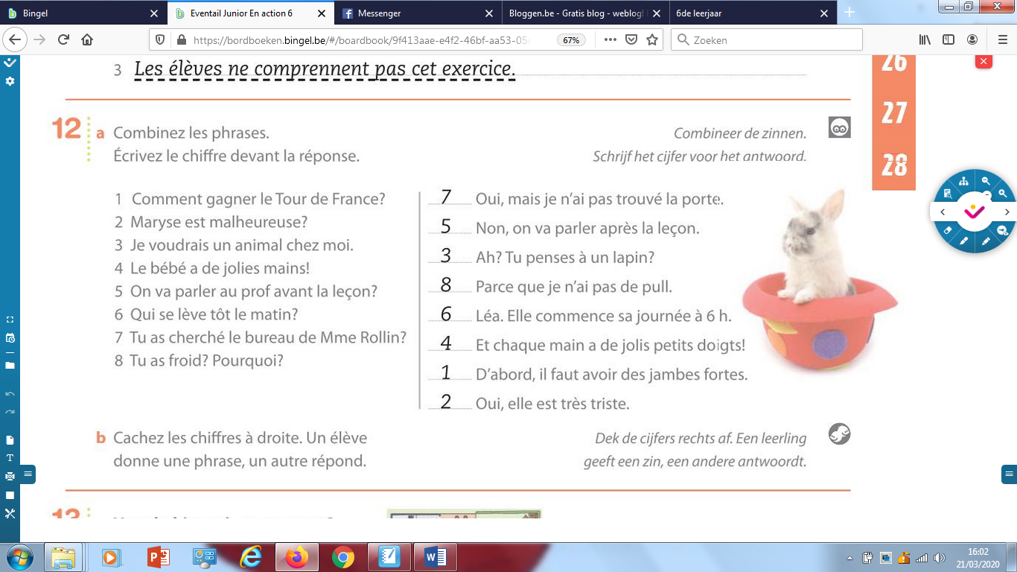

Blz. 51 oefening 13 Lezen